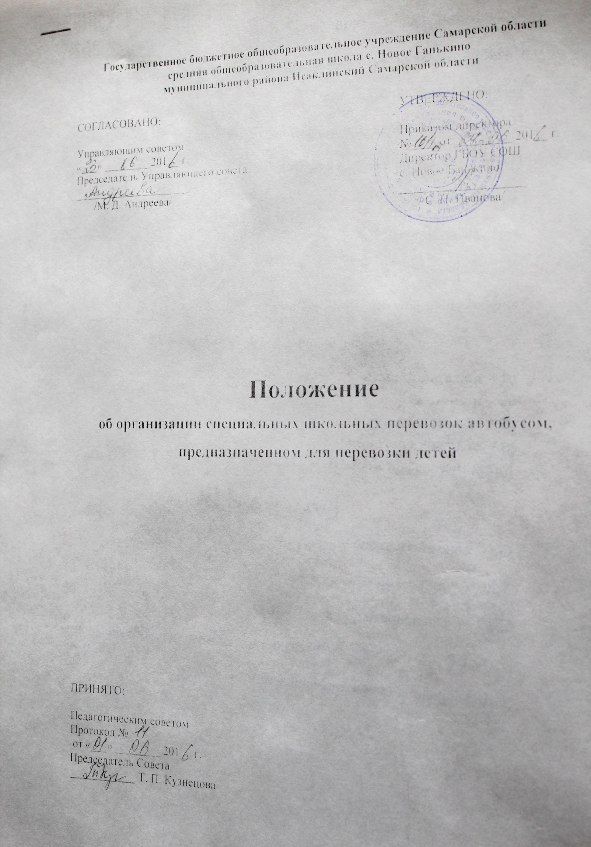1. Общие положения

1.1. Настоящее Положение регулирует отношения, связанные с использованием автобусов, предназначенных для перевозки детей.
1.2. Перевозка учащихся школьным автобусом осуществляется в соответствии с Законом РФ «Об образовании» №273 от 29.12.2012г., требованиями Федерального Закона от 10.12.1995 г. № 196-ФЗ «О безопасности дорожного движения», Положением об обеспечении безопасности перевозок пассажиров автобусами, утв. приказом Минтранса России от 08.01.1997 г. № 2, Положением об обеспечении безопасности дорожного движения в предприятиях, учреждениях, организациях, осуществляющих перевозки пассажиров и грузов, утв. приказом Минтранса России от 09.03.1995 г. № 27, Правилами дорожного движения РФ, утв. постановлением Правительства РФ от 23.10.1993 г. № 1090, с изм. от 08.01.1996 г., 31.10.1998 г., 21.04.2000 г., 24.01.2001 г.; Требованиями к использованию школьного автобуса, установленные ГОСТом Р 51160-98 «Автобусы для перевозки детей. Технические требования», введенные в действие с 01.01.1999 г., Приказом Минтранса №36 от 13.02.2013г. «Об утверждении требований к тахографам, устанавливаемые на транспортные средства, категорий и видов транспортных средств, оснащаемых тахографами, правил использования, обслуживания и контроля работы тахографов, устанавливаемых на транспортные средства»
1.3. Школьный автобус, предназначенный для перевозки детей, относится к специальным транспортным средствам, используемым для доставки учащихся ОО на учебные занятия, внешкольные и внеклассные мероприятия согласно учебным программам. По согласованию с управлением образования возможно использование школьного автобуса для организации экскурсионных поездок учащихся за пределы района.
1.4. Школьный автобус, предназначенный для перевозки детей, работает по специальному маршруту, который разрабатывается ОО, согласуется с органами ГИБДД ОВД муниципального района Исаклинский Самарской области и утверждается директором ОО.

2. Цели и задачи
2.1. Школьный автобус осуществляет перевозку учащихся с целью своевременной доставки их к месту проведения учебно-воспитательного процесса и обратно с населенных пунктов, расположенных на расстоянии более 3-х км от ОО.
2.2. Задачи, стоящие перед организаторами перевозки учащихся школьным автобусом:
2.2.1. содержание автобусов в технически исправном состоянии;
2.2.2. организация обеспечения безопасных дорожных условий на маршруте движения;
2.2.3. подбор водителей в соответствии с требованиями, своевременное проведение инструктажей по безопасности дорожного движения.

3. Содержание и основные направления деятельности
3.1. Оформление школьных автобусов
3.1.1. На школьном автобусе, предназначенном для перевозки учащихся, спереди и сзади устанавливается опознавательные знаки «Перевозка детей» в соответствии с п. 8 «Основных положений по допуску транспортных средств к эксплуатации и обязанностей должностных лиц по обеспечению безопасности дорожного движения».
3.1.2. На автобусе устанавливается логотип образовательной организации.
3.2. Основные требования по обеспечению безопасности перевозок детей в школьном автобусе
3.2.1. При организации перевозок детей должны выполнять следующие требования:
3.2.1.1. перевозка детей автобусом должна осуществляться в светлое время суток с включенным ближним светом фар; скорость движения выбирается водителем в зависимости от дорожных, метеорологических и других условий, но при этом скорость не должна превышать 60 км/час;
3.2.1.2. окна в салоне автобуса при движении должны быть закрыты;
3.2.1.3. водителю запрещается выходить из кабины автобуса при посадке и высадке детей, осуществлять движение задним ходом;
3.2.1.4. для детей, пользующихся автобусом, в образовательных учреждениях организуются специальные занятия о правилах поведения в транспорте, отметки о проведении которых делаются в классных журналах по предметам «Ознакомление с окружающим миром», «Основы безопасности жизнедеятельности»;
3.2.1.5. для взрослых, обеспечивающих сопровождение детей при следовании автобуса, руководством образовательной организации проводятся инструктажи, о чем делаются отметки в журналах (тетрадях) регистрации инструктажей по технике безопасности.
3.2.2. К управлению автобусом, осуществляющими перевозку детей, могут быть допущены водители, имеющие непрерывный стаж работы водителя не менее 1 года, категории «Д».
3.2.3. Осмотр, регулировка и техническое обслуживание механизмов, узлов и деталей, определяющих безопасность эксплуатаций автобуса (рулевое управление, тормозная система, шины, огнетушители, механизмы управления аварийными выходами и др.) должны проводиться ежедневно.

3.3. Обязательства сторон при эксплуатации школьного автобуса:
3.3.1. Школьный автобус является муниципальной собственностью учредителя, переданный в оперативное управление образовательной организации, которое обязано:
- зарегистрировать автобус;
- поставить автобус на баланс ОО.
3.3.2. Образовательная организация, осуществляющая перевозку детей автобусом, обязана:
- обеспечивать перевозку детей;
- разрабатывать и ежегодно уточнять маршруты движения автобусов;
- разрабатывать графики выездов детей во внеурочное время;
- обеспечивать сопровождение детей взрослыми лицами;
- согласовать с руководителем Северо-Восточного управления министерства образования и науки Самарской области, с органами ГИБДД ОВД муниципального района Исаклинский Самарской области выезды автобусов за пределы района.
- контролировать работу автобуса по показателям тахографа.

3.4. Перечень документов, регламентирующих эксплуатацию школьных автобусов.
- Страховой полис о страховании автобуса.
- Паспорт транспортного средства
- Медицинская справка водителя
- Договор на оказание услуг по медицинскому обслуживанию водителей.
- Договор на оказание услуг по техническому обслуживанию и ремонту автотранспорта
- Удостоверение профессиональной компетенции механика (или лица, ответственного за предрейсовый технический осмотр), прошедшего соответствующее обучение
- Удостоверениеоб аттестации исполнительного руководителя и (или) специалиста, ответственного за обеспечение безопасности дорожного движения
- Светокопии: свидетельства о регистрации транспортного средства, диагностической карты и водительского удостоверения.
- Схема школьного маршрута, согласованного с соответствующими ведомствами.
- Паспорт школьного маршрута
- Список учащихся, подлежащих перевозке к школе (утвержденный приказом директора по ОО)
- Список ответственных лиц за безопасность при перевозках (утвержденный приказом директора по ОО).
- Наличие приказов:
- об организации школьных перевозок;
  - об утверждении списка учащихся, подлежащих перевозке к школе;
  - о назначении ответственного лица за безопасность дорожного движения во время движения (сопровождающее лицо);
  - о назначении ответственного лица по школе за организацию перевозок;
- Журналы:
  - регистрации инструктажа на рабочем месте (водителя, механика, сопровождающего);
  - регистрации вводного инструктажа (водителя, механика, сопровождающего);
  - учета ремонтных работ;
  - учета технического обслуживания в объеме ТО-2 (через каждые восемь тысяч км пробега);
  - учета регистрации инструктажа по технике безопасности дорожного движения, о поведении в школьном автобусе во время движения;
  - учета ТО-1 (технического обслуживания автобуса)
  - учета ежедневного предрейсового технического осмотра (через каждые две тысячи км пробега);
  - учета неисправностей ТС;
  - учета МО-1 (медицинский осмотр водителя) – ежедневный осмотр;
  - учета выдачи путевых листов;
  - учета нарушений водителем;
  - учета мероприятий по контролю
  - журнал регистрации ДТП.
- Графики движения автобуса (утверждены директором школы)
- Схемы опасных участков маршрута (утверждены ОГИБДД, директором школы).
- Путевые листы.

4. Права и ответственность участников образовательного процесса
при организации перевозок учащихся
4.1. Права
- Все учащиеся имеют возможность пользоваться школьным автобусом, как для проезда в образовательную организацию и обратно, так и на выезды во внеурочное время (различные экскурсии, поездки и т.д.), связанные с выполнением школьного учебного плана, и планом работы школы на год.
- Директор ОО имеет право запрещать выпуск автобуса в рейс или возвращать в гараж при обнаружении в них технических неисправностей; отстранять от работы водителей при их появлении на работе в нетрезвом виде или в состоянии болезни.
- Водитель вправе требовать от руководителя ОО создания безопасных и комфортных условий труда

4.2. Ответственность
- Учащиеся, находясь в автобусе, должны соблюдать правила поведения согласно проведенному инструктажу.
- Директор ОО несет ответственность за:
  - подбор водителя, организацию его стажировки; обучение (не реже одного раза в год) по соответствующим учебным планам и программам ежегодных занятий с водителями;
  - организацию регулярного проведения предрейсовых и послерейсовых медицинских осмотров водителей;
  - информирование водителей об условиях на маршруте движения;
  - организацию контроля по соблюдению водителями требований обеспечения безопасности автомобильных перевозок;
  - обеспечение прохождения государственного технического осмотра, обслуживание и ремонта автобуса;
  - обеспечение охраны автобуса для исключения возможности самовольного их использования водителями, посторонними лицами или причинения автобуса каких-либо повреждений
  - обеспечение сопровождения детей специально назначенным лицом
- Водитель школьного автобуса несет ответсвенность за соблюдение безопасности дорожного движения, содержание автобуса в технически исправном состоянии.

5. Заключительные положения
5.1 Настоящее Положение действует до замены его иным Положением в связи с выявленными противоречиями и изменениями в законодательстве РФ и РК в области образования.

